Doel
Deze procedure omvat de richtlijnen voor het interpreteren van autosomale STR DNA-profielen. Met ‘interpretatie’ wordt bedoeld het gehele, onder verantwoordelijkheid van de bevoegd DNA-deskundige, uitgevoerde proces van:
- het beoordelen van het verkregen DNA-profiel van het DNA in het spoor;
- het vergelijken van het verkregen DNA-profiel met dat van andere sporen en/of personen (vergelijkend DNA-onderzoek). In geval van overeenkomst/match een uitspraak op bron(sub)niveau, ofwel de herkomst/bron van het spoor. Kan de persoon van interesse (PvI) (een van de) donor(en) zijn van het DNA in het spoor?;
- het berekenen van de bewijskracht van de waargenomen overeenkomst/match van het DNA-profiel van het spoor met het DNA-profiel van de PvI.

Dit document dient als houvast voor de DNA-deskundigen. Afwijken van de hierin gestelde richtlijnen is mogelijk, mits beredeneerd en vastgelegd in het formulier ZAAKJOURNAAL of DNAxs.

Toepassing
Deze procedure is van toepassing op het humaan forensisch DNA-onderzoek in zaakonderzoek dat wordt uitgevoerd door de forensisch DNA-deskundigen (in opleiding) van de Divisie Biologische Sporen.

Chemicaliën en reagentia
N.v.t.

Apparatuur
N.v.t.

Procedure
Het interpreteren van autosomale DNA-profielen is hier omschreven in zes achtereenvolgende stappen:
- Stap 1 – Bepalen van het (minimum) aantal donoren van DNA in het DNA-profiel (indien mogelijk en noodzakelijk)
- Stap 2 - Inschatten hoe de hoeveelheden DNA van de verschillende donoren van het spoor zich tot elkaar verhouden (indien mogelijk en noodzakelijk)
- Stap 3 – Bepalen of het DNA-profiel wordt betrokken bij vergelijkend DNA-onderzoek
- Stap 4 (A en B) – Vergelijkend DNA-onderzoek
Stap 4A – een-op-een vergelijken van het DNA-(meng)profiel van het spoor met de DNA-profielen van sporen en/of personen in de betreffende zaak
Stap 4B – vergelijken van het DNA-(meng)profiel van het spoor met dat van de personen en/of sporen in de DNA-databank
- Stap 5 – Berekenen van de bewijskracht
- Stap 6 – Rapporteren van de resultaten

Stap 1 – Bepalen van het (minimum) aantal donoren van DNA in het DNA-profiel

Doorgaans wordt uitgegaan van een enkelvoudig DNA-profiel indien voor alle onderzochte loci niet meer dan 2 DNA-kenmerken aanwezig zijn. Uitzonderingen hierop zijn beschreven in .
Van een DNA-mengprofiel is sprake wanneer voor 1 of meer onderzochte loci geldt dat er meer dan 2 DNA-kenmerken aanwezig zijn. Ook kan het zijn dat voor 1 of meer loci met DNA-kenmerken boven de stochastische drempelwaarde geldt dat de piekonbalans groter dan 60% is .

Het aantal donoren van het DNA in een spoor is niet met 100% zekerheid vast te stellen. De onzekerheid hangt af van de kwaliteit van het DNA-mengprofiel, het aantal donoren, de variatie in het aantal homozygote en heterozygote loci, de aan- of afwezigheid van onderlinge verwanten in het mengsel van DNA en de context van het spoor.

Om het aantal donoren van het DNA van het spoor in te schatten wordt gebruikgemaakt van het expertsysteem genaamd DNAxs, met daarin de NOC-tool, de maximum allele count (MAC) en de total allele count (TAC).

DNAxs tbv het inschatten van het aantal donoren
Aan de hand van DNAxs kan het aantal en de betrouwbaarheid van DNA-kenmerken in het verkregen DNA-(meng)profiel worden vastgesteld. Daarnaast kan met de deconvolutie tool in DNAxs worden bekeken of het mogelijk is om het DNA-profiel van een prominente donor vast te stellen (zie 8.2).
De NOC-tool in DNAxs is een op machine learning gebaseerde tool voor het inschatten van het aantal donoren. DNAxs beschikt over twee machine learning modellen. Één is getraind op default PPF6C data (hoge dye specifieke detectie thresholds) en is genaamd het PPF6C RFC19 model. De ander is toepasbaar onafhankelijk van PCR kit en settings en is genaamd het generieke RFC11 model. In DNAxs toont het model kansen per aantal donoren (tussen 1 en 5). Bij gebruik van replica’s wordt het aantal donoren per replica ingeschat. Uit validatie onderzoek bleek dat de meest voorkomende voorspelling het vaakst de juiste is. De modellen zijn niet getraind op mengsels met meer dan vijf donoren, op mengsels met onderling verwanten en/of zeer sterk gedegradeerde mengsels. Voor dergelijke DNA profielen is het zeer waarschijnlijk dat ook de NOC-tool een onderschatting van het aantal donoren oplevert. Desalniettemin toont validatie onderzoek dat deze modellen beter presteerden dan de MAC methode en de op de TAC gebaseerde nC-tool (in geval van PPF6C data). Voor meer informatie over de NOC-tool, zie het validatierapport in Inception.

nC-tool
Aanvullend aan de NOC-tool in DNAxs kan de nC-tool (number of contributors tool, een Excel spreadsheet buiten DNAxs) gebruikt worden. Deze tool maakt gebruik van de TAC. De nC-tool werkt op basis van simulatie data gegenereerd met behulp van het Nederlands allel frequentie bestand en presenteert, na het invullen van de TAC, van het betreffende PowerPlex Fusion 6C (PPF6C) DNA-profiel (Amel en Y-markers worden buiten beschouwing gelaten), een kansverdeling voor het aantal donoren in het mengsel gegeven diverse ranges van drop-out.
Of en in welke mate het betreffende DNA-profiel onderhevig is aan drop-out kan ingeschat worden op basis van de piekhoogten. Cruciaal hierbij is de stochastische drempelwaarde. De settings voor PCR en capillaire elektroforese (CE) zijn van invloed op deze drempelwaarde. De stochastische drempelwaarde voor PPF6C profielen verkregen met 29 PCR cycli en 1.2kV24s injectie op een 3500xl apparaat is 800 rfu (voor de stochastische drempelwaardes van andere STR kits en/of PCR/CE settings zie Bijlage Tabel 1). Indien er pieken zijn die hoogten hebben lager dan de stochastische drempelwaarde, dan moet er rekening mee worden gehouden dat DNA-kenmerken van donoren afwezig kunnen zijn in het DNA-profiel. Anderzijds kunnen extra pieken aanwezig zijn in de vorm van verhoogde stotterpieken en/of drop-in allelen. Verhoogde stotterpieken worden bij PPF6C profielen voornamelijk waargenomen bij lage DNA inputs in de PCR. De nC-tool houdt rekening met verhoogde stutterpieken/drop-in allelen door een 5% correctie op de TAC uit te voeren.

Stap 2 – Inschatten hoe de hoeveelheden DNA van de verschillende donoren van het spoor zich tot elkaar verhouden

De piekhoogten van allelen in een DNA-mengprofiel kunnen een indicatie geven voor de mengverhouding van de donoren. Deze mengverhouding is hetzelfde op elk locus van het DNA profiel. Voor het inschatten van de bijdragen van donoren in een mengsel worden de piekhoogten beoordeeld met in achtneming van de stochastische drempelwaarde (en dus de mogelijkheid van drop-out) en eventuele degradatie, inhibitie en/of allele sharing.

Deconvolutie functionaliteit in DNAxs (afleiden hoofdprofiel)
Deconvolutie functionaliteit in DNAxs middels de LoCIM-methode biedt een objectief hulpmiddel om DNA-profielen te interpreteren, en met name wanneer herhaald DNA-onderzoek van een bemonstering is uitgevoerd. De werkwijze van deze methode is beschreven in en is gevalideerd om een DNA-hoofdprofiel af te leiden. Afleiden kan op basis van 1 replica (in het geval van een high template DNA-mengprofiel met een duidelijk prominente donor) of onder beschikking van meerdere replica’s.

Classificering van de loci
Middels de deconvolutie functionaliteit in DNAxs wordt elk locus geclassificeerd in één van de drie categorieën: Type 1 locus, Type 2 locus en Type 3 locus. Type 1 en Type 2 loci bieden de meest betrouwbare afleiding. Type 3 loci voldoen niet aan de gestelde criteria voor piekhoogte, heterozygoot balans en/of ratio hoofddonor allel tot nevendonor allel(en) en geven geen betrouwbare afleiding op basis van alleen deze methode en vergen een nadere beoordeling door de DNA-deskundige. In geval van voornamelijk Type 3 loci in een profiel en/of in het geval van een hoge mate van allele sharing, kan in voorkomende gevallen een Type 1 locus een incorrecte afleiding opleveren. Of een DNA-hoofdprofiel betrouwbaar kan worden afgeleid uit een DNA-mengprofiel hangt dus af van de classificering van het verkregen resultaat per locus en de samenhang tussen alle loci; de beschouwing van het gehele DNA-mengprofiel is bepalend.

Stap 3 – Bepalen of het DNA-profiel wordt betrokken bij vergelijkend DNA-onderzoek

Definitie en criteria die in dit kader van belang zijn:

Wat is de definitie van de term ‘geschikt voor vergelijkend DNA-onderzoek’?
De term ‘geschikt voor vergelijkend DNA-onderzoek’ betekent dat het DNA-profiel dat is verkregen van het DNA uit het spoor geschikt wordt geacht om 1-op-1 te vergelijken met het DNA-profiel van een persoon (of met het DNA-profiel van een ander spoor). Indien een DNA-profiel van een spoor geschikt wordt geacht voor vergelijking met het DNA-profiel van een referentiemonster van een persoon, dan betekent dit niet automatisch dat het DNA-profiel van het spoor in alle gevallen geschikt is voor vergelijking met profielen van andere sporen. De informativiteit en betrouwbaarheid van het profiel van het andere spoor is medebepalend of een dergelijke vergelijking betrouwbaar is.

8.2 Wanneer wordt een DNA-profiel wel/niet betrokken bij een vergelijkend DNA-onderzoek?
Het bepalen of een DNA-profiel wel of niet wordt betrokken bij vergelijkend DNA-onderzoek is deels arbitrair. In de regel wordt een DNA-profiel niet betrokken bij vergelijkend DNA-onderzoek indien moet worden aangenomen dat (na conditioneren op bekende/prominente donoren) meer dan vier donoren hebben bijgedragen aan het mengsel of dat er (bij meer dan vier donoren) geen prominente donoren hebben bijgedragen aan het mengsel. In alle andere gevallen wordt het DNA-profiel wel betrokken bij vergelijkend DNA-onderzoek (onderbouwing is te vinden in ).
In de internationale wetenschappelijke literatuur is gesteld dat de interpretatie van een DNA-profiel van een spoor onafhankelijk van DNA-profielen van betrokken personen dient te worden gedaan. Dit betekent dat de vaststelling of een DNA-profiel van een spoor betrokken wordt bij vergelijkend onderzoek, voor zover mogelijk, eerst wordt uitgevoerd en herleidbaar is in DNAxs en/of het dossier voordat het vergelijkend DNA-onderzoek plaats vindt. De context van een zaak kan echter ook een rol spelen bij het bepalen of een profiel al dan niet wordt betrokken bij vergelijkend DNA-onderzoek.

Mogelijke conclusies
Na beoordeling door de DNA-deskundige of het DNA-profiel betrokken wordt bij vergelijkend DNA-onderzoek zijn de volgende conclusies mogelijk:

Het DNA-profiel wordt betrokken bij vergelijkend DNA-onderzoek
Het DNA-profiel wordt vergeleken met DNA-profielen van betrokken personen (9.1) en/of indien mogelijk en van toepassing met DNA-profielen in de DNA-databank (9.2).

Het DNA-profiel wordt vooralsnog niet betrokken bij vergelijkend DNA-onderzoek
Het DNA-profiel wordt nog niet betrokken bij een vergelijkend DNA-onderzoek, maar aanvullend DNA-onderzoek aan het DNA in het spoor zal naar verwachting leiden tot een DNA-profiel dat wel geschikt is om te betrekken bij een vergelijkend DNA-onderzoek.
Indien aanvullend DNA-onderzoek niet wordt uitgevoerd maar als mogelijkheid wordt vermeld in het rapport, dan dient in het dossier te worden vastgelegd welk aanvullend onderzoek nodig is en wat naar verwachting wordt bereikt met het onderzoek. Over het algemeen wordt het DNA-onderzoek 1 of 2 keer herhaald. Omdat de meetgevoeligheid bij herhaling niet groter is en naar verwachting stochastische effecten van invloed kunnen zijn, dient de deskundige dit mee te nemen in het oordeel van de kansrijkheid van dit onderzoek.

Indien wordt beoordeeld dat herhalen meest waarschijnlijk niet met hoge mate van zekerheid een bruikbaar resultaat oplevert, dan kan worden overwogen ander onderzoek uit te voeren zoals heranalyse van het DNA-profiel op basis van de gevalideerde lagere detectie thresholds per dye, of bij voldoende extract ethanolprecipitatie, of wanneer mogelijk opnieuw bemonsteren door sporenonderzoek.

Een heranalyse met lage detectie thresholds wordt idealiter verricht na beoordeling van het als eerste verkregen DNA-profiel van het spoor en voor het uitvoeren van herhalingen.
Randvoorwaarde voor in ieder geval ethanolprecipitatie is dat met de opdrachtgever herleidbaar wordt afgestemd over afbreukrisico’s ten aanzien van dergelijk onderzoek alvorens dergelijke onderzoeken uit te voeren.

Het DNA-profiel wordt niet betrokken bij vergelijkend DNA-onderzoek
Het DNA-profiel wordt niet betrokken bij een vergelijkend DNA-onderzoek en ook na aanvullend DNA-onderzoek aan het DNA in het spoor is de verwachting dat vergelijkend DNA-onderzoek niet voldoet aan de richtlijn in Tabel 2.

Stap 4 (A en B) – Vergelijkend DNA-onderzoek

Doel en principe van het vergelijkend DNA-onderzoek
Het doel van het vergelijkend DNA-onderzoek is om DNA-profielen van sporen te koppelen aan bekende personen en/of sporen onderling aan elkaar te koppelen. Bij het vergelijkend DNA-onderzoek wordt vastgesteld welke overeenkomsten en welke verschillen er zijn tussen de DNA-profielen die bij het vergelijkend DNA-onderzoek zijn betrokken.

Ongeacht of er DNA-profielen van betrokkenen beschikbaar zijn, worden DNA-profielen van sporen, mits van 1 persoon, binnen de zaak eerst onderling met elkaar vergeleken. Hiermee wordt vastgesteld of DNA-profielen, die zijn verkregen van verschillende sporen, afkomstig kunnen zijn van dezelfde persoon. Indien er DNA-profielen van referentiemateriaal van bekende personen (mogelijke betrokkenen) beschikbaar zijn, dan worden deze DNA-profielen bij het vergelijkend DNA-onderzoek betrokken. Indien dit niet het geval is dan is het onderzoek gericht op vergelijkend DNA-onderzoek in de DNA-databank om vast te kunnen stellen of één van de personen in de DNA-databank donor kan zijn van DNA in het spoor.

9.2 Stap 4A.1: Vergelijkend DNA-onderzoek met DNA-profielen van sporen binnen een zaak
Vergelijkend DNA-onderzoek vindt plaats in het software programma DNAxs. De DNA-deskundige beschouwd de onderling vergeleken enkelvoudige DNA-profielen om te bepalen hoe groot het totaal aantal verschillende personen is binnen de zaak. De vergelijkingen van mengsels onderling worden beschouwd indien een hoofddonor is afgeleid. Indien profielen niet bij de vergelijking betrokken moeten worden kunnen deze in DNAxs uitgevinkt worden waardoor ze uitgesloten worden van vergelijking.

Stap 4A.2: Vergelijkend DNA-onderzoek met DNA-profielen van bekende personen
De DNA-deskundige beschouwd de vergelijkingen van DNA-profielen van sporen met DNA-profielen van niet-betwiste donoren. Vervolgens worden de vergelijkingen van DNA-profielen van sporen met DNA-profielen van betwiste donoren beschouwd (PvI). Het resultaat van het vergelijkend DNA-onderzoek leidt tot één van de volgende conclusies:

9.3.1 De persoon van interesse kan donor zijn (inclusie)
De DNA-deskundige concludeert dat de PvI donor kan zijn van DNA in het spoor indien:
- Alle DNA-kenmerken in het DNA-profiel van het referentie DNA-profiel matchen met het DNA-profiel van het spoor (zie Bijlage Fig. 2).
- Niet alle DNA-kenmerken in het DNA-profiel van het referentie DNA-profiel zijn zichtbaar in het DNA-profiel van het spoor, maar de waargenomen verschillen zijn verklaarbaar (bijvoorbeeld als gevolg van allel drop-out, zie Bijlage Fig. 3).

9.3.2 Geen aanwijzing voor aanwezigheid van DNA van PvI
Deze conclusie wordt getrokken indien DNA-kenmerken van het DNA-profiel van de PvI niet voorkomen in het DNA-profiel van het spoor en deze waarneming kan niet worden verklaard door allel drop-out (Bijlage Fig. 4).

9.3.3 Onvoldoende informatief
Indien niet alle DNA-kenmerken van het DNA-profiel van de PvI voorkomen in het spoor en twijfel bestaat of dit feit het gevolg is van allel drop-out (dus een exclusie niet rechtvaardigt), besluit de DNA-deskundige dat het resultaat van het vergelijkend DNA-onderzoek (vooralsnog) onvoldoende informatief is om betrouwbaar de betrokkene in dan wel uit te sluiten als mogelijke donor van DNA in het spoor (zie Bijlage Fig. 5). Dit kan aanleiding zijn om aanvullend onderzoek uit te voeren.

Stap 4B: Vergelijkend DNA-onderzoek met DNA-profielen van personen en sporen in de DNA-databank

Opname en vergelijkend DNA-onderzoek in de DNA-databank
De opname criteria zijn beschreven in ‘Criteria voor de aanlevering van DNA-profielen aan de Nederlandse DNA-databank voor strafzaken. Indien het DNA-profiel voldoet aan de criteria dan doet de DNA-deskundige via PROMIS de aanvraag voor de opname en vergelijking. Deze wordt vervolgens uitgevoerd door de medewerkers van de afdeling ‘DNA-databank’.

Na opname en vergelijking ontvangt de DNA-deskundige het resultaat van de vergelijking in de vorm van een kandidatenlijst van mogelijke matches. Is de kandidatenlijst leeg dan betekent dat dat alle bekende en onbekende personen in de DNA-databank zijn uitgesloten als donor van het DNA in het spoor. Indien er kandidaat matches zijn dan beoordeelt de DNA-deskundige deze mogelijke matches op de manier zoals beschreven in 10.2.

Eenmalig vergelijkend DNA-onderzoek in de DNA databank middels SmartRank
Indien het DNA-profiel van het spoor niet voldoet aan de criteria voor opname in de DNA-databank, beoordeelt de DNA-deskundige aan de hand van Tabel 1 of eenmalig vergelijken met de DNA-profielen van alle bekende personen in de DNA-databank wel mogelijk is. Deze vergelijking wordt gedaan middels SmartRank, welke een likelihood ratio (LR) berekent aan de hand van elke kandidaat aanwezig in de DNA databank voor strafzaken. Vervolgens sorteert het alle kandidaten op basis van de hoogte van de LR. De LR berekening in SmartRank is gebaseerd op het LRmix model, met aanpassingen om het doorzoeken van grote DNA databanken mogelijk te maken. SmartRank is bedoeld als opsporingsmiddel en de berekende LR zal niet gebruikt worden voor de bewijsvoering. In uitzonderlijke gevallen kunnen handmatige zoekingen in een DNA-databank worden aangevraagd via een email naar de DNA-databank groep (bijvoorbeeld wanneer gezocht wordt tegen Caribisch Nederlandse DNA-databank).

Voor het uitvoeren van SmartRank zoekacties met DNA mengprofielen in een DNA databank voor strafzaken zijn richtlijnen opgesteld zoals weergegeven in Tabel 1. Deze richtlijnen zijn opgesteld aan de hand van validatie data van STR profielen welke 23 autosomale loci bevatten en vergeleken zijn in een gesimuleerde DNA databank met een samenstelling en grootte gelijkwaardig aan de Nederlandse DNA databank voor strafzaken zoals in het begin van 2020 en gebruik makende van de top 10 lijst van kandidaten. Naar aanleiding van dit onderzoek is een default LR drempelwaarde van 10.000 bepaald.

In uitzonderlijke situaties kan de informatie uit meerdere sporen van hetzelfde svo worden gecombineerd om een DNA-mengprofiel af te leiden dat mogelijk de DNA-kenmerken van de POI bevat. Randvoorwaarden hiervoor zijn dat het bemonsteringen van één stuk van overtuiging betreft en dat de DNA-profielen allen met hetzelfde DNA-analysesysteem zijn vervaardigd. De Procedure is als volgt:
    - Twee DNA-deskundigen leiden onafhankelijk van elkaar uit de DNA-profielen de DNA-kenmerken af die in de helft of meer van de sporen voorkomen. De DNA-deskundige kan hierbij conditioneren op DNA-profielen van personen van wie aanwezigheid van DNA kan worden verondersteld op het stuk van overtuiging (bijvoorbeeld DNA van het slachtoffer op zijn/haar eigen kleding).
    - De resultaten van de twee DNA-deskundigen worden vergeleken. De DNA-kenmerken die door beide deskundigen zijn geselecteerd worden gebruikt bij het vergelijkend onderzoek en of bij zoekingen in de DNA-databank. Verschillen worden besproken waarna in overleg besloten wordt hoe wordt omgegaan met de verschillen bij zoeking in de DNA databank. Dit wordt vastgelegd in het dossier.
    - Met de geselecteerde DNA-kenmerken kan worden gezocht in de DNA-databank voor strafzaken tegen personen via SmartRank.

Het al dan niet verkrijgen van een succesvol resultaat met behulp van een SmartRank zoekactie hangt af van de combinatie van de grootte en compositie van de DNA databank en de complexiteit van het DNA mengprofiel waarmee de zoekactie wordt uitgevoerd (aantal loci, aantal donoren, wel/geen drop-out, zeldzame/veelvoorkomende DNA kenmerken), en uiteraard, of daadwerkelijk de DNA profielen van de donoren van het DNA mengsel aanwezig zijn in de DNA databank.

Praktische toelichting op de werkwijze staat vermeld in de handleiding van DNAxs en meer informatie omtrent SmartRank zoekacties en de te verwachten resultaten is te vinden op de website, in de manual, in de documentatie rondom de SmartRank validatie en in de publicaties ^{24,} . Bij het opstellen van de hypotheseparen is het van belang om inzicht te hebben in het type DNA-profiel en het doel van de SmartRank zoeking. Indien gericht gezocht wordt naar een hoofddonor van een DNA-mengprofiel is het mogelijk om te zoeken met de LoCIM afgeleide of de drop-out voor de ‘candidate’ lager in te stellen dan de drop-out waarde voor de ‘unknowns’. Advies hierbij is om wel een beetje drop-out (ten minste 1%) toe te staan voor de candidate en de totale hoeveelheid drop-out onder Hp en Hd zoveel mogelijk gelijk te houden. Tevens kan het zinvol zijn om de LR threshold van 10.000 te verhogen naar bijvoorbeeld 100.000. Hiermee kan het terugvinden van nevendonoren en niet-donoren geminimaliseerd worden.

Een aangevraagde zoeking kan zowel tegen de eliminatie databank (EDB) en de databank voor strafzaken plaatsvinden. Bij een (eerste) zoeking in de databank voor strafzaken vindt eerst ook een zoeking in de EDB plaats om te voorkomen dat eventuele contaminaties worden gemist tijdens het zoeken. Bij een vervolg zoeking in de databank voor strafzaken, indien gewenst, is een zoeking en de EDB niet meer nodig.

Indien er kandidaat matches zijn dan beoordeelt de DNA-deskundige deze mogelijke matches op de manier zoals beschreven in 10.2.

Tabel 1 Richtlijnen voor het aanvragen van eenmalige vergelijkingen in de DNA databank middels SmartRank.
Geschikt voor SmartRank zoeking
Initiële SmartRank zoeking:
- Gehele DNA-profiel
- Max. 5 donoren
  - Met of zonder drop-out
  - Met of zonder conditioneren op een hoofddonor
- Overall PrD 1%
- LR threshold 10.000

Vervolg SmartRank zoeking indien nodig en indien de initiële zoeking geen informatieve resultaten heeft opgeleverd:
- Automatische drop-out estimation middels de 50 percentiel.
- Indien mogelijk de zoeking uitvoeren met replica’s en de settings zoals beschreven onder ‘Initiële SmartRank zoeking’.

Stap 5: Berekenen van de bewijskracht

Indien het vergelijkend DNA-onderzoek leidt tot de conclusie ‘de persoon van interesse kan donor zijn’ wordt beoordeeld of een bewijskracht berekening zinvol wordt geacht. Niet voor iedere vastgestelde overeenkomst met een DNA-profiel van een persoon wordt namelijk de bewijskracht berekend en gerapporteerd. De context van de zaak en eventuele andere resultaten tegen dezelfde persoon kunnen van invloed zijn op de beslissing om wel of niet de bewijskracht te berekenen. Voor het berekenen van de bewijskracht van het resultaat van het vergelijkend DNA-onderzoek op bron(sub)niveau wordt in geval van een overeenkomst met DNA-mengprofiel en onvolledige (ten gevolg van drop-out van allelen) enkelvoudige DNA-profielen gebruik gemaakt van de LR-berekening. In geval van een enkelvoudig DNA-profiel waarbij drop-out van allelen wordt uitgesloten kan de matchkans worden berekend (RMP: Random Match Probability).

Methode 1: de matchkansberekening (RMP-berekening)

Met deze methode wordt de kans berekend dat het DNA-profiel van een willekeurig gekozen persoon matcht met een enkelvoudig (afgeleid) DNA-(hoofd)profiel van het spoor. De berekening van de matchkans is onafhankelijk van het vergelijkend DNA-onderzoek met referentie DNA-profielen en is daarom een eigenschap van het DNA-profiel van het spoor. Bij de berekening van de matchkans zijn heel kleine matchkansen niet ongebruikelijk, echter als ondergrens voor het rapport wordt een matchkans van ‘kleiner dan 1 op 1 miljard’ gebruikt. De matchkans kan berekend worden met behulp van een Excel rekensheet.

Indien op ten minste 11 loci de DNA-kenmerken van de donor van DNA zijn vastgesteld, dan is de matchkans altijd kleiner dan 1 op 1 miljard en is een berekening niet nodig.

Methode 2: de Likelihood ratio-berekening (LR-berekening)
Met deze methode wordt de verhouding van twee afzonderlijke kansen berekend. De kansen die worden berekend zijn enerzijds, de kans op de waargenomen DNA-kenmerken (het DNA-profiel) onder de hypothese dat de persoon van interesse wel donor is van DNA in de bemonstering en anderzijds, de kans op de waargenomen DNA-kenmerken onder de hypothese dat de persoon van interesse geen donor is van DNA in de bemonstering.

Het voordeel van de LR-berekening ten opzichte van de matchkansberekening is, dat bij de LR-berekening de populatiefrequentie van de DNA-kenmerken in het DNA-profiel van de PvI specifiek meewegen in het resultaat van de berekening van de bewijskracht. Daarnaast wordt de LR-berekening aanbevolen in het geval van DNA-mengprofielen en DNA-(meng)profielen die niet alle DNA-kenmerken van de donor(en) van DNA bevatten.

Wanneer wordt een DNA-profiel betrokken in LR-berekeningen en welk rekenprogramma wordt gehanteerd?
Tabel 2 geeft een overzicht van de situaties waarin DNAStatistX, LRMixStudio en/of MixCal wordt toegepast en de LR gerapporteerd. Voor een vereenvoudigde weergave van deze Tabel zie Bijlage Figuur 6. Voor elk van de modellen geldt dat deze binnen de validatiegrenzen van het desbetreffende programma toegepast kunnen worden. Hierbij geldt dat DNAStatistX het standaard model is en daar waar mogelijk met dit model gestart wordt.

Opstellen van hypothesepa(a)r(en)
De berekende LR is de bewijskracht van het resultaat van het vergelijkend DNA-onderzoek onder de gestelde hypothesen. Dit betekent dat andere hypothesen (kunnen) leiden tot een andere bewijskracht.

De DNA-deskundige formuleert hypothesepa(a)r(en) op basis van de verkregen DNA-onderzoeksresultaten en gebruikt daarbij de eerder gedane aannames aangaande:
- het aantal (stap 1 paragraaf 5) en de bijdragen van donoren (stap 2 paragraaf 6);
  - Bij onzekerheid over het aantal donoren kan de bewijskracht berekend worden onder meerdere hypotheseparen variërend in het totaal aantal donoren.
  - De inschatting van de bijdragen is belangrijk voor de parameter waarden in MixCal (versie 8 of 7 en 6) en LRmix Studio. Alleen wanneer aangenomen is dat de donor(en) volledig gerepresenteerd is (zijn) wordt daar de drop-out waarde op 0% of van 0 tot 1% ingesteld.
- het uitsluiten van verwantschap tussen onbekende donoren van DNA in het spoor en de PvI (tenzij de vergelijking is opgesteld met onder H_{d} een verwant van de PvI;
- (indien van toepassing) de aanwezigheid van DNA van (een) niet-betwiste donor(en) van DNA in het spoor.

Een voorbeeld: Hypothese 1 (Hp): het spoor bevat DNA van slachtoffer en PvI
Hypothese 2 (Hd): het spoor bevat DNA van slachtoffer en willekeurige onbekende (niet aan PvI verwante) persoon

Tabel 2 Handvatten omtrent situaties waarin een LR berekening met DNAStatistX wordt uitgevoerd en gerapporteerd.
DNAStatistX LR berekeningen
Resultaat van het vergelijkend DNA-onderzoek: | DNAStatistX berekening op basis van 1 PCR | Log10LR >10 | Rapporteer LR
Resultaat van het vergelijkend DNA-onderzoek: | DNAStatistX berekening op basis van 1 PCR | Log10LR 6-10 | Overweeg LR rapporteren of aanvullend onderzoek uitvoeren ª |  | Rapporteer LR
 | DNAStatistX berekening op basis van 1 PCR | Log10LR 6-10 |  |  | Aanvullend onderzoek en DNAStatistX berekening obv replica's | Log10LR >4 | Rapporteer LR
* 1p profiel |  |  |  |  |  | Log10LR <4 | Rapporteer 'Bewijskracht kan niet met voldoende betrouwbaarheid worden vastgesteld' ^{b}
 | DNAStatistX berekening op basis van 1 PCR | Log10LR 4-6 | Aanvullend onderzoek en DNAStatistX berekening obv replica's |  | Log10LR >4 | Rapporteer LR
* 2p profiel max 15 mismatches | DNAStatistX berekening op basis van 1 PCR | Log10LR 4-6 |  |  | Log10LR <4 | Rapporteer 'Bewijskracht kan niet met voldoende betrouwbaarheid worden vastgesteld' ^{b}
* 3p profiel max 10 mismatches | DNAStatistX berekening op basis van 1 PCR | Log10LR <4 | Overweeg aanvullend onderzoekª of stoppen | Aanvullend onderzoek en DNAStatistX berekening obv replica's |  | Log10LR >4 | Rapporteer LR
* 4p profiel max 5 mismatches |  |  |  |  |  | Log10LR <4 | Rapporteer 'Bewijskracht kan niet met voldoende betrouwbaarheid worden vastgesteld' ^{b}
* 5p met 1 bekende/6p met 2 bekenden 0 mismatches | DNAStatistX berekening op basis van 1 PCR | Log10LR <4 | Overweeg aanvullend onderzoekª of stoppen | Stop |  | Rapporteer 'Bewijskracht kan niet met voldoende betrouwbaarheid worden vastgesteld' ^{b}
Resultaat van het vergelijkend DNA-onderzoek: | Overweeg aanvullend onderzoek ª | Aanvullend onderzoek uitvoeren | Maak inschatting aantal donoren, bepaal het aantal mismatches en volg de tabel opnieuw
* 2p profiel >15 mismatches | Overweeg aanvullend onderzoek ª | Aanvullend onderzoek uitvoeren
* 3p profiel >10 mismatches | Overweeg aanvullend onderzoek ª | Geen aanvullend onderzoek | Rapporteer 'Geen aanwijzing voor de aanwezigheid van DNA van de PvI'
* 4p profiel >5 mismatches | Overweeg aanvullend onderzoek ª | Geen aanvullend onderzoek
ª Aanvullend onderzoek wordt afgeraden indien bijvoorbeeld de PvI geen mismatches heeft obv 1 PCR en wanneer naar verwachting het ingeschatte aantal donoren sterk toeneemt met replica's. In de overweging dient rekening gehouden te worden met het LR resultaat (beoordeel o.a. de model validatie en de verschillen tussen de Hp en Hd parameter waarden) en context informatie (bijv. zijn er andere sporen in de zaak, en wat zijn daar de resultaten van, is er voldoende DNA extract etc.).
^{b} LRs lager dan 10.000 worden niet gerapporteerd omdat uit onderzoek is gebleken dat in deze range onderscheid tussen echt-positieven en vals-positieven niet altijd mogelijk is en/of de LR heel gevoelig is voor het gebruikte model.

Geen DNAStatistX LR berekeningen indien
- Het aantal donoren groter is dan 6 en/of het aantal onbekende donoren groter dan 4.
- Het aantal mismatches tav de PvI in 2p, 3p, 4p, 5p (met 1 bekende) of 6p (met 2 bekenden) mengsels groter is dan 15, 10, 5, 0 of 0 mismatches, respectievelijk. Dit geldt op basis van 1 PCR als ook voor de composiet van meerdere (doorgaans 3) replica’s. Tevens geldt dit zowel voor PPF6C profielen geanalyseerd met de hoge als met de lage detectie thresholds.

Tabel 3 Handvatten omtrent situaties waarin een LR berekening met MixCal 8 wordt uitgevoerd en gerapporteerd voor deel profielen.

MixCal 8 berekeningen

Resultaat van het DNA-onderzoek aan het spoor: DNA-mengprofiel met een eventueel onbekend aantal donoren  Berekening is met name zinvol t.o.v. DNAStatistX indien er veel (vier of meer) personen mogelijk aan het spoorprofiel hebben bijgedragen en de persoon van interesse, indien donor, de donor met relatief grootste of een-na-grootste bijdrage is. Dezelfde richtlijnen gelden ten aanzien van mismatches als voor DNAStatistX.  MixCal 8 wordt met name toegepast bij een volledige match | MixCal 8 berekening op basis van 1 of meer PCR’s, met grens van drie (of minder) onbekende donoren van het deelprofiel | LR minstens 10^10 behaald op een deelprofiel van maximaal twee personen in de berekening (1 replica) of maximaal drie personen in de berekening (meerdere replica’s) | Rapporteer LR
 |  | LR minder dan 10^4 op alle berekende deelprofielen | Overweeg aanvullend onderzoek of ander programma (zinvol als de persoon van interesse minor donor kan zijn) | Dit uitvoeren | Nieuwe LR berekenen en opnieuw beoordelen volgens betreffende tabel
 |  |  |  | Stoppen | Rapporteer: geen aanwijzing (als LR<1) of geen betrouwbare uitspraak mogelijk (als 1<LR<10^4)
 |  | Alle andere gevallen (b.v. LR wel minstens 10^10 maar obv van 1 replica en niet voor eerste twee donoren, of op basis van 1 PCR LR van <10^10 op twee donoren en >10^10 op drie donoren): beoordeel aanvullende mogelijkheden (softwarematig of aanvullend DNA-onderzoek) | Aanvullend DNA-onderzoek en/of (her)berekening met DNAStatistX mogelijk en als zinvol ingeschat | Dit uitvoeren | Nieuwe LR berekenen en opnieuw beoordelen volgens betreffende tabel
 |  |  | Geen verdere zinvolle berekening of naar verwachting zinvol onderzoek mogelijk | Zaaksgegevens doorgeven aan WGstat | Rapporteer: geen betrouwbare uitspraak mogelijk

Tabel 4 Handvatten omtrent situaties waarin een LR berekening met MixCal 8 wordt uitgevoerd en gerapporteerd
MixCal 8 (of evt. LRmix Studio) LR berekeningen indien
- Onder Hd een onbekende donor vervangen wordt door een verwant van de PvI
- De DNAStatistX model validatie faalt met een LR >1 en het falen niet verholpen of verklaard kan worden in DNAStatistX door bijv. replica’s afzonderlijk te analyseren of de hypothesen aan te passen (bijv. aantal donoren).
- De door DNAStatistX berekende LR sterk beïnvloed wordt door 1 of enkele loci met een LR<<1. De reden hiervoor kan zijn dat DNAStatistX zeer lage drop-in waarden hanteert (zie Tabel 3) en niet beschikt over een modellering van stutter. Het gevolg is dat, met name in het geval van een minor donor, zeer kleine LR’s kunnen worden verkregen op 1 of enkele loci omdat gestelde hypothesen niet passen bij verkregen benoemde pieken op die loci. De drop-in waarde in MixCal en LRmix Studio is standaard 0,05 en daardoor minder gevoelig voor deze effecten.

De LRmix Studio LR wordt gerapporteerd indien deze een log10 LR >10 oplevert
Voor MixCal 8 wordt de LR geïnterpreteerd volgens Tabel 2.

Instellen van parameters in DNAStatistX, MixCal en LRmix Studio

Klassieke LR berekening: Een belangrijke aanname bij het berekenen van de klassieke LR is dat (net als bij de matchkans) alle DNA-kenmerken van de donor van DNA zijn vastgesteld in het DNA-profiel. Alleen in dit geval wordt de drop-in kans en de drop-out kans op 0 ingesteld. Is de kans op drop-out aanwezig dan wordt gebruik gemaakt van de parameter waarden zoals weergegeven in Tabel 3.

Tabel 3. Parameter waarden voor het uitvoeren van LR berekeningen aan PPF6C profielen gegenereerd met 29c 2.1kV24s en hoge detectie thresholds.
Parameter | DNAStatistX | MixCal | LRmix Studio
Theta (FST)ª | 0.03 | 0.03 | 0.03
Drop-in kans (PrC)^{b} | 0.05 | 0.05 | 0.05
Lambda | 0.01^{c} | nvt | nvt
Drop-out (d.o.) kans (PrD) | nvt | D.o. per donor modelleren tussen 0-1, levert 1 numerieke LR.  Bij aanname 1 of meerdere donoren PrD klein: D.o. modelleren tussen 0-x (x=waarde tussen 0.01 en 1), levert 1 numerieke LR. | D.o. estimation uitvoeren en:  In geval PvI is hoofddonor geen/weinig d.o.: LR bij laagste drop-out hanteren, minimaal 0.01.  In geval PvI is minor met d.o.: LR bij hoogste d.o. hanteren.  Onbekend: Laagste LR in d.o. estimation range hanteren.
ªSubpopulatiestructuur (theta): De waarde van theta is conservatief gekozen en gebaseerd op , hoewel een lagere waarde in gevallen zou kunnen volstaan en internationaal ook vaak een lagere waarde (0.01) wordt gehanteerd.
^{b}Bij lage detectie thresholds wordt in MixCal en LRmix Studio PrC 0.1 gehanteerd. In DNAStatistX werd vóór 30 september 2019 een PrC per dye gehanteerd. In geval van NGM 3kV5s werd een overall PrC van 0.00036 gehanteerd.
^{c}Vóór 30 september 2019 werden kit (en dye) specifieke waarden gehanteerd voor PPF6C en werd bij NGM 3kV5s lambda ingesteld op 0.02.

Beoordelen of het model toepasbaar is voor de berekening
Ongeacht met welke STR-kit het DNA-profiel is verkregen kan met de model validation van DNAStatistX aangetoond worden of de geobserveerde piekhoogten in het spoor de door het model verwachte piekhoogten volgen. Is dit niet het geval dan kan het model de data niet goed verklaren en is het noodzakelijk om de resultaten en profielgegevens in meer detail te bekijken. Afwijkingen kunnen voorkomen wanneer bijvoorbeeld replica’s afwijkende piekhoogten hebben. In dat geval dient de LR berekening per replica en niet over de combinatie van replica’s uitgevoerd te worden. Meer informatie over mogelijke oorzaken van falende model validaties en de te volgen acties staan beschreven in Fig. 1 en is ook beschikbaar in de DNAxs manual.

LRs lager dan 10000 worden niet gerapporteerd omdat uit onderzoek is gebleken dat in deze range onderscheid tussen echt-positieven en vals-positieven niet altijd mogelijk is en/of de LR heel gevoelig is voor het gebruikte model.

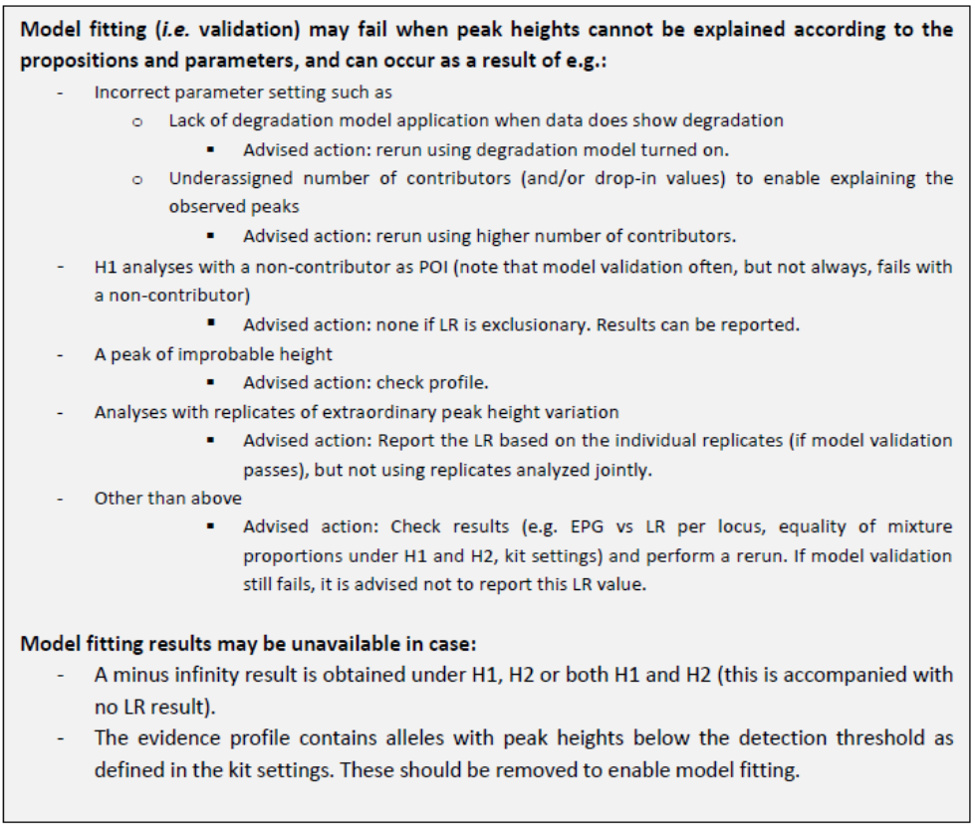
Figuur 1. Overzicht van mogelijke oorzaken van falende model validaties en de daarbij geadviseerde acties.

Stap 6: Rapporteren van de resultaten

De DNA-deskundige rapporteert de resultaten van het autosomaal DNA-onderzoek kernachtig en beantwoord daarbij, indien de resultaten dat mogelijk maken, de vraagstelling van de aanvrager van het onderzoek (Politie en Openbaar Ministerie). Het rapportageproces is gebaseerd op geldende richtlijnen zoals beschreven in Inception document 00320 ‘NFI rapporteren’, 00551 ‘NFI rapportagerichtlijnen’ en binnen de Divisie Biologische Sporen geldende richtlijnen als beschreven in de Rapportage Nieuwe Stijl-documenten ‘RNS’, ‘RVS’ en ‘voorbeeld LR-rapport’.

12.1 De matchkansberekening als de bewijskracht van het resultaat van het DNA-onderzoek
Een voorbeeld van het resultaat in zinsverband is: “De kans dat het DNA-profiel van een willekeurig gekozen persoon matcht met het DNA-profiel van het spoor is kleiner dan 1 op 1 miljard”. Een voorbeeld van het resultaat in tabelvorm is weergegeven in Tabel 4.

Tabel 4 Voorbeeld van een tabel waarin de matchkansberekening als de bewijskracht van het DNA-onderzoek wordt weergegeven
SIN | Beschrijving DNA-profiel  - celmateriaal kan afkomstig zijn van | Matchkans DNA-profiel
ABCD1234NL#01 | DNA-profiel van een man  - PvI | kleiner dan 1 op 1 miljard

12.2 De LR als de bewijskracht van het resultaat van het DNA-onderzoek
De bewijskracht van het resultaat van het vergelijkend DNA-onderzoek kan gebaseerd worden op de berekening van de LR gegeven dat het spoor DNA bevat van de PvI onder Hp en dat niet bevat onder Hd. De DNA-deskundige rapporteert de ondergrens van de uitgevoerde LR-berekeningen op basis van de gestelde hypothesen.

Een voorbeeld:
Hypothese 1: Het DNA in het spoor ABCD1234NL#01 is van de PvI
Hypothese 2: Het DNA in het spoor ABCD1234NL#01 is van een willekeurig gekozen onbekende, niet aan de PvI verwante, man.

Indien de LR verkregen is met DNAStatistX, LRmixStudio of MixCal: “Het verkregen DNA-mengprofiel van het DNA in de bemonstering [SIN] is meer dan 1 miljard keer waarschijnlijker onder hypothese 1 dan onder hypothese 2.”

Omdat de berekening met DNAStatistX en MixCal één waarde oplevert, wordt, indien de LR lager is dan 1 miljard, in bovenstaand voorbeeld “… is meer dan [de berekende waarde] keer waarschijnlijker ...” vervangen door “… is ongeveer [de berekende waarde] keer waarschijnlijker …”.

Kwaliteitskarakteristieken

Literatuur
De deskundigen (in opleiding) dienen op de hoogte te zijn van de documenten en literatuur waarnaar in bovenstaande tekst verwezen is.

Veiligheid en milieuaspecten

N.v.t.

Bijlage Tabel 1 Stochastische drempelwaarde voor STR systemen en settings voor PCR en CE.
STR kit | Settings |  |  | Stochastische drempelwaarde (rfu)
STR kit | PCR | CE | CE apparaat | Stochastische drempelwaarde (rfu)
PowerPlex Fusion 6C | 29c | 1.2kV 24s | 3500xl | 800
PowerPlex Fusion 6C | 32c | 1.2kV 24s | 3500xl | 3800
NGMTM | 29c | 3kV5s | 3130xl | 175
NGMTM | 29c | 3kV10s | 3130xl | 300
NGMTM | 29c | 3kV15s | 3130xl | 400
NGMTM | 29c | 9kV10s -DTR | 3130xl | ~600
NGMTM | 29c | 9kV10s +DTR | 3130xl | ~2000
NGMTM | 34c | 3kV5s | 3130xl | ~4000
MiniFilerTM | 30c | 3kV5s | 3130xl | ~1000
IdentifilerTM | 28c | 3kV15s | 3130xl | 200
HDplex | 30c | 3kV10s | 3130xl | Niet bepaald
ESI17 | 30c | 3kV10s | 3130xl | Niet bepaald
SE-filer+TM | 28c | 3kV15s | 3130xl | 175
SGM PlusTM | 28c | 3kV15s | 3130xl | 175
ProfilerTM | 28c | 3kV15s | 3130xl | 175

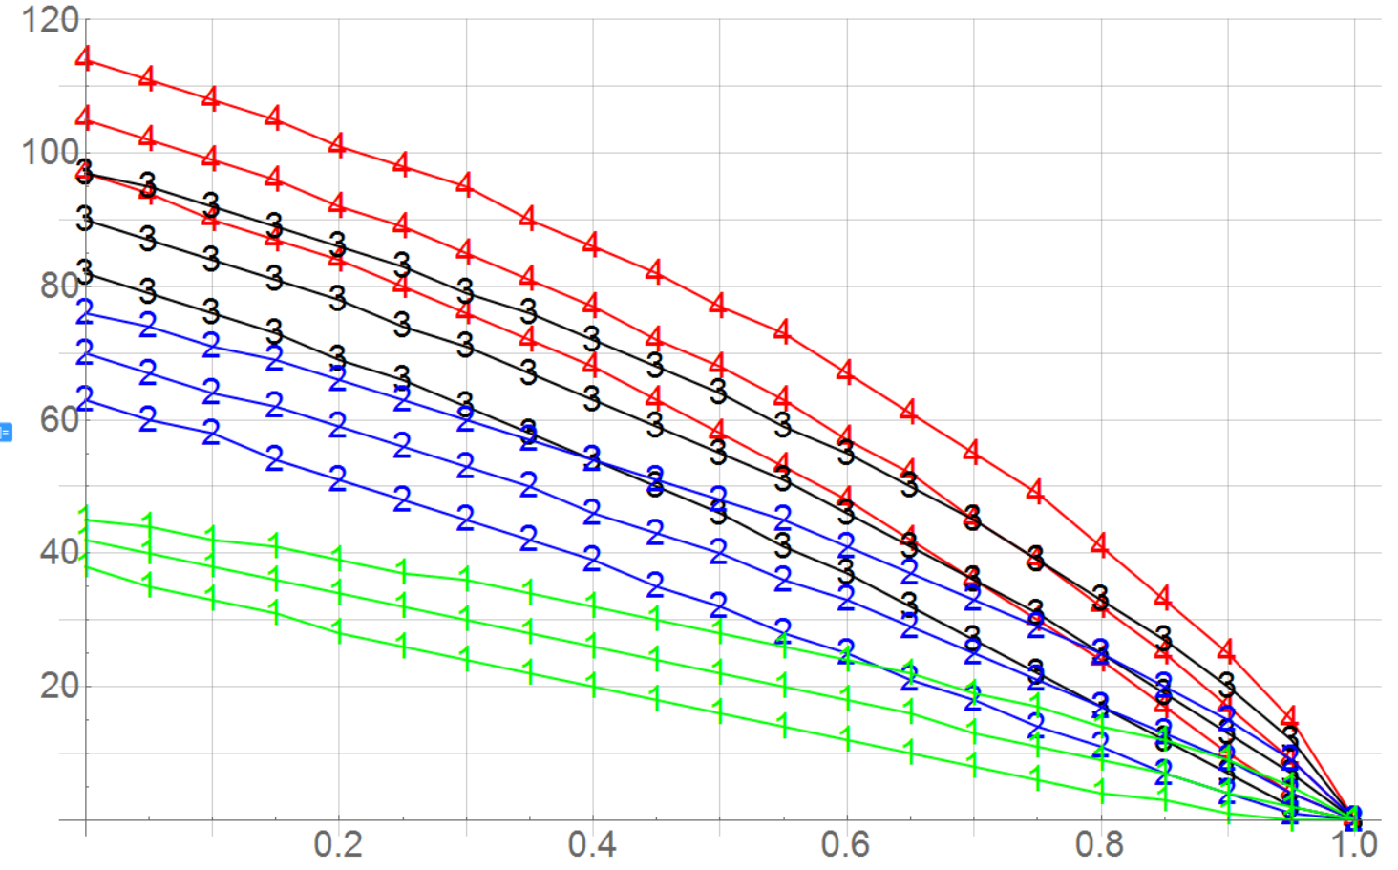
Bijlage Figuur 1 PowerPlex Fusion 6C simulatie data o.b.v. 1 replica: Het aantal allelen dat verwacht kan worden per aantal donoren (Y-as) uitgezet tegen de drop-out kans (X-as, alle donoren evenveel drop-out).

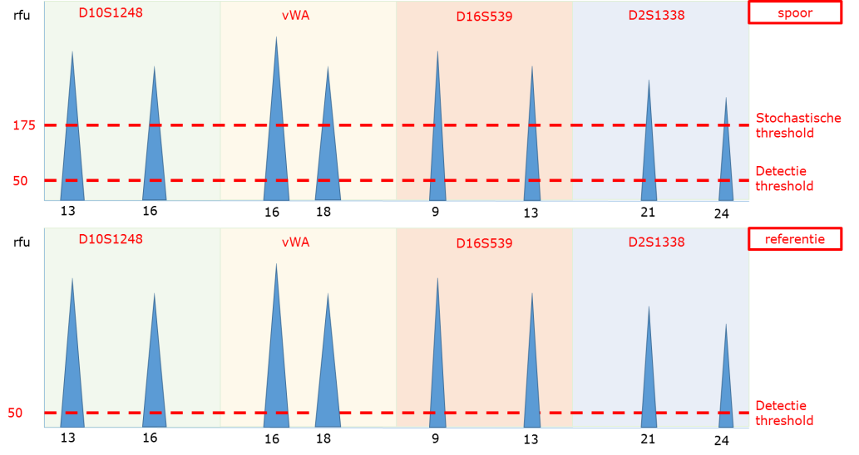
Bijlage Figuur 2 Voorbeeld van spoor en referentie NGM profiel waarbij het vergelijkend DNA-onderzoek leidt tot de conclusie ‘inclusie’: Alle DNA-kenmerken van het referentieprofiel matchen met de DNA-kenmerken in het spoor.

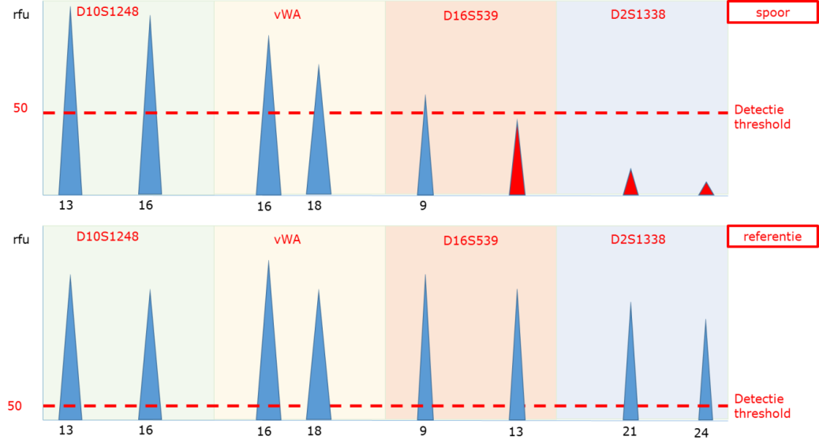
Bijlage Figuur 3 Voorbeeld van spoor en referentie NGM profiel waarbij het vergelijkend DNA-onderzoek leidt tot de conclusie ‘inclusie’: Niet alle DNA-kenmerken van het referentieprofiel komen overeen met de DNA-kenmerken in het spoor. Deze kunnen verklaard worden door drop-out.

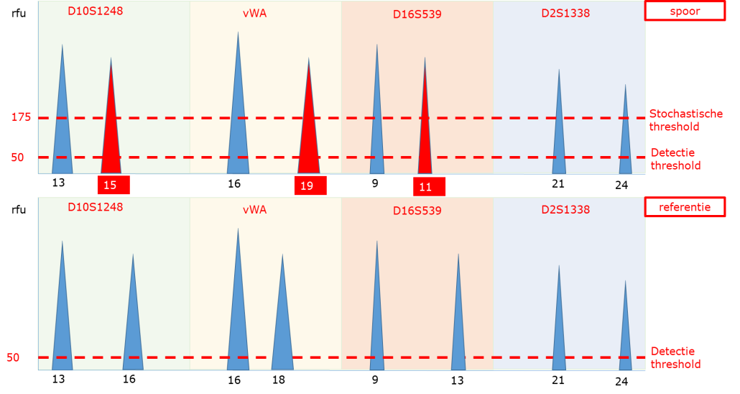
Bijlage Figuur 4 Voorbeeld van spoor en referentie NGM profiel waarbij het vergelijkend DNA-onderzoek leidt tot de conclusie ‘geen aanwijzing voor de aanwezigheid van celmateriaal van de PvI’.

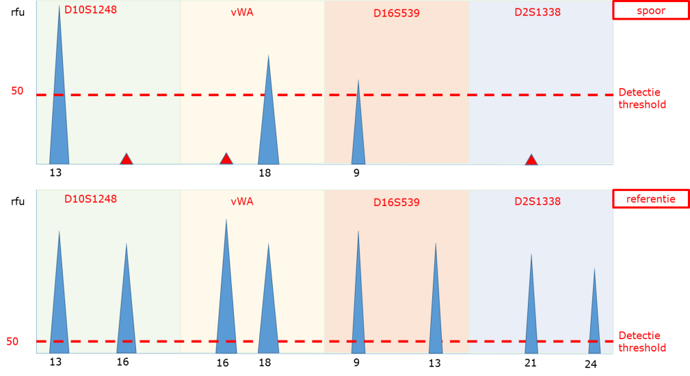
Bijlage Figuur 5 Voorbeeld van spoor en referentie NGM profiel waarbij het vergelijkend DNA-onderzoek zou kunnen leiden tot de conclusie ‘onvoldoende informatief’.
Bijlage Figuur 6 Vereenvoudigde weergave van Tabel 2. Handvatten omtrent situaties waarin een DNAStatistX LR berekening wordt uitgevoerd en gerapporteerd.
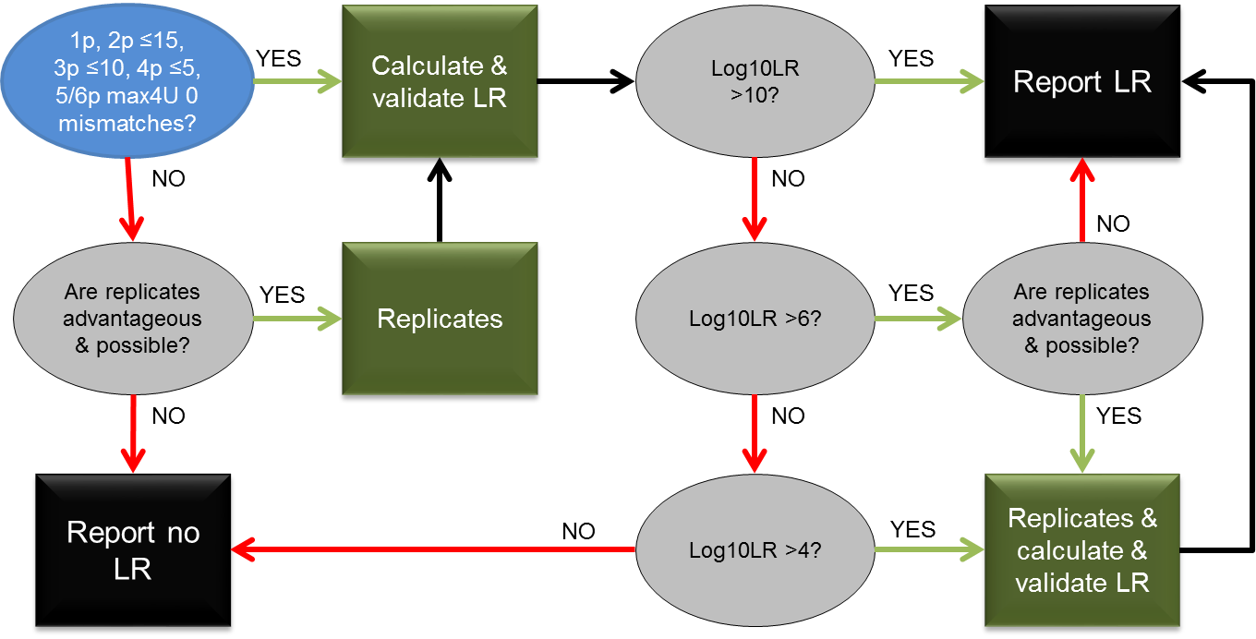

Bronsubniveau: van wie is het DNA in het spoor? Bronniveau: van wie is het celmateriaal (speeksel, sperma, bloed) in het spoor?
Persoon van Interesse (PvI): een (mogelijke) verdachte of andere betrokkene in het onderzoek
Een uitzondering hierop is trisomie of bij somatische mutaties. Deze zijn te herkennen aan 1) drie pieken met nagenoeg gelijke piekhoogten, 2) de som van twee piekhoogten is gelijk aan de piekhoogte van de derde piek. Somatische mutaties kunnen weefsel specifiek zijn, haren hebben bijvoorbeeld een hogere mutatiefrequentie. De meeste somatische mutaties zullen aangezien worden als stotterpieken omdat ze doorgaans op een stotterpositie voorkomen.
Piek onbalans kan ontstaan door mutaties in de primer binding site.
De MAC-methode beschouwt het locus in het DNA-mengprofiel met het grootste aantal DNA-kenmerken (benoemde pieken). Het aantal DNA-kenmerken op dit locus wordt gedeeld door twee en naar boven afgerond en geeft een inschatting van het minimum aantal donoren. Bijvoorbeeld: een DNA-mengprofiel met max. 3 of 4 DNA-kenmerken per locus heeft een MAC 3 of 4, en is een indicatie voor ten minste twee donoren. Zo is een MAC 5 of 6 een indicatie voor ten minste drie donoren.
HBS: Validatierapport: NOC-tool ter inschatting van het aantal donoren in DNA-profielen.
De TAC-methode beschouwt het totaal aantal DNA-kenmerken in het DNA-profiel. Voor elk aantal is een inschatting berekend voor het waarschijnlijk aantal donoren. Dit is PCR-kit afhankelijk en binnen het NFI onderzocht voor de PPF6C en NGM-kit op basis van in het laboratorium gegenereerde DNA-profielen zonder of met geringe mate van allel drop-out en aan de hand van gesimuleerde DNA-profielen die variëren in het aantal donoren.
Bijlage Fig. 1 is illustratief voor de hoeveelheid te verwachten allelen per aantal donoren in een PPF6C DNA-profiel.
Zie validatierapport nC-tool.
Benschop and Sijen, Forensic Sci. Int. Genet. 11 (2014) 154–165.
Een hoge mate van allele sharing wordt met name gezien wanneer donoren (nauw) verwant aan elkaar zijn en/of allelen hebben die een hoge frequentie van voorkomen in de populatie hebben.
G:\BI\BI_ALG\Deskundigen Bio_Sporen\werkgroep statistiek\30 Presentaties\20180306_IO powerpoint presentatie ‘QOL interpretatie PPF6C_20180306’ en G:\BI\BI_ALG\Deskundigen Bio_Sporen\werkgroep statistiek\31 MixCal presentaties.
Onder andere: Clayton et al., Forensic Sci. Int. 91 (1998) 55–70. - SWGDAM interpretation guidelines for autosomal STR typing 1/14/10 - Meulenbroek et al., Forensic Sci. Int. Genet. Suppl. 3 (2011) e325-e326.
Twee voorbeelden waarbij een zeer onvolledig DNA-profiel (op <50% van de loci zijn DNA-kenmerken verkregen) respectievelijk wel en niet wordt betrokken bij het vergelijkend DNA-onderzoek: - Het DNA-profiel is verkregen van een bemonstering van het lichaam van een slachtoffer. Aangezien de aanwezigheid van DNA van het slachtoffer niet betwist is, zal aannemelijk het DNA-profiel worden vergeleken met het DNA-profiel van het slachtoffer. - Het DNA-profiel in kwestie is verkregen van een bemonstering van het heft van een mes waarmee gestoken is en de verdachte in de zaak is de betwiste donor van celmateriaal. In dit geval is het aannemelijk dat het DNA-profiel in kwestie niet wordt betrokken bij het vergelijkend DNA-onderzoek en zal worden besloten tot aanvullend DNA-onderzoek (=herhalen en/of het gebruik van gevoeligere onderzoekstechnieken), waarna opnieuw wordt beoordeeld of het DNA-profiel ten aanzien van de verdachte geschikt is voor vergelijking.
Zie validatierapport PPF6C. Standaard gevalideerde (hoge) detectie thresholds (rfu’s): FL(blauw): 95; JOE(groen): 140; TMR (zwart): 85; CRX(rood): 135; TOM(paars): 95 Gevalideerde lage detectie thresholds (rfu’s): FL(blauw): 45; JOE(groen): 50; TMR (zwart): 45; CRX(rood): 80; TOM(paars): 40
Enkelvoudige DNA-profielen worden vergeleken met andere enkelvoudige DNA-profielen en met DNA-mengprofielen. DNA-mengprofielen worden, in principe, niet onderling met elkaar vergeleken.
Zie het validatierapport van DNAxs en de handleiding (te vinden in de software DNAxs).
Niet-betwiste donor: DNA-profielen van bemonsteringen verkregen van persoonsgebonden items of het lichaam van een bekende betrokkene bevatten aannemelijk DNA van deze persoon. Afhankelijk van de zaak en het onderzochte stuk van overtuiging kan dit zowel het slachtoffer alsmede de verdachte in een zaak zijn.
Zie ook Thomson. Law, Probability and Risk (2009) 1-20.
Zie: website DNA-databank/ DNA-dossier/ Links en literatuurverwijzing/ handboeken, voorschriften, brochures en factsheets.
Met ‘het DNA-profiel’ wordt binnen deze context niet in alle gevallen alle DNA-kenmerken in het DNA-profiel bedoeld. Het is mogelijk dat een afgeleid DNA-hoofdprofiel wel geschikt is voor opname en vergelijking in de DNA-databank en aanwezige DNA-nevenkenmerken van een tweede donor van DNA niet geschikt is voor opname en vergelijking.
Voor de werkwijze van opname en vergelijking zie Inception document 122305 - DNA-DB: BEHEER DNA-DATABANK.
Benschop et al., Proceedings of the 27th ISHI, Promega.com.
Presentatie afstudeeronderzoek Pascal Kroon, inhoudelijk overleg 23-06-2020.
lrmixstudio.org/smartrank - Benschop et al., Proceedings of the 27th ISHI, Promega.com. - Benschop et al., Forensic Sci. Int. Genet. 29 (2017) 145–153.
Voor een toelichting zie de presentatie met de resultaten van het SmartRank optimalisatieonderzoek op G:\BI\BI_ALG\R&D\Validatierapporten\SmartRank\Presentaties_Publicaties
Zie validatierapport van de rekensheets: G:\BI\BI_ALG\Kwaliteit\validaties\validatieSpreadsheets frequentieberekeningen. In 2018 is dit opnieuw getest aan de hand van PPF6C loci. Er is 100.000 keer willekeurig een profiel genomen en de RMP berekend op een random sample van 11 van de PPF6C loci met theta=0.03. De kleinste Log(LR) was 9.88 en daarmee is de RMP minder dan 1 op 1 miljard.
De LR-berekening wordt als volgt weergegeven: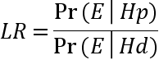 De betekenis van de verschillende onderdelen van de formule zijn: - “Pr”: kans op (Probability of) (getal tussen 0 en 1) - “E”: het bewijs (Evidence), de resultaten van het vergelijkend DNA-onderzoek - “Hp”: de hypothese van de aanklager (Prosecutor) - “Hd”: de hypothese van de verdediging (Defence)
Gill et al., Forensic Sci. Int. 160 (2006) 90–101. - Gill et al., Forensic Sci. Int. Genet. 6 (2012) 679–688.
Zie voor meer informatie: Haned et al., Forensic Sci. Int. Genet. 6 (2012) 762–774. – Haned and Gill, Forensic Sci. Int. Genet. Suppl. (2011) e79–e80. - Haned, Forensic Sci. Int. Genet. 5 (2011) 265–268. - http://lrmixstudio.org/
Zie MixCal validatierapport: G:\BI\BI_ALG\Deskundigen Bio_Sporen\werkgroep statistiek\03 kwaliteit en Validatie\Validaties.
Steele et al., Annals of human genetics, 2014 en Buckleton et al., Forensic Sci. Int. Genet. 23 (2016) 91–100.
G:\BI\BI_ALG\Deskundigen Bio_Sporen\werkgroep statistiek\30 Presentaties\20180306_IO powerpoint presentatie ‘QOL interpretatie PPF6C_20180306’.
Westen et al., Forensic Sci. Int. Genet. 6 (2012) 708–715 en stageverslag Esther Bos 2014.

